INSTALACIÓN SERVIDOR DHCP


Primero instalamos el servicio de DHCP

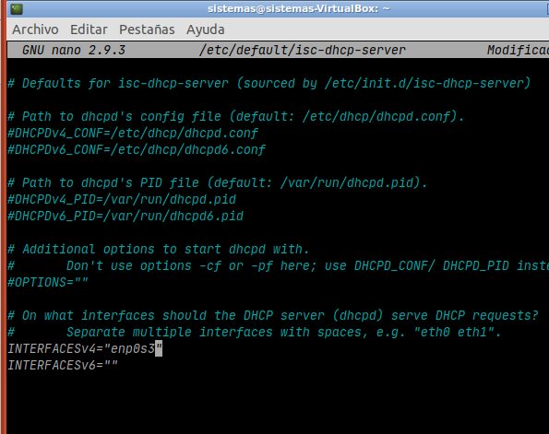
Entramos en el archivo /etc/default/isc-dhcp-server e indicamos a la interfaz version 4 que utilice la tarjeta de red que tiene el ordenador.

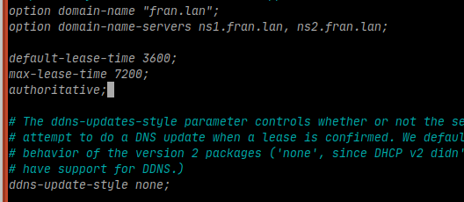

Ahora mediante el comando sudo nano entramos en el archivo de configuracion /etc/dhcp/dhcpd.conf y configuramos los nombres de dominio el tiempo maximo y el minimo y lo habilitamos para su uso

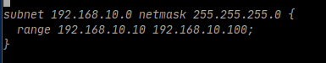

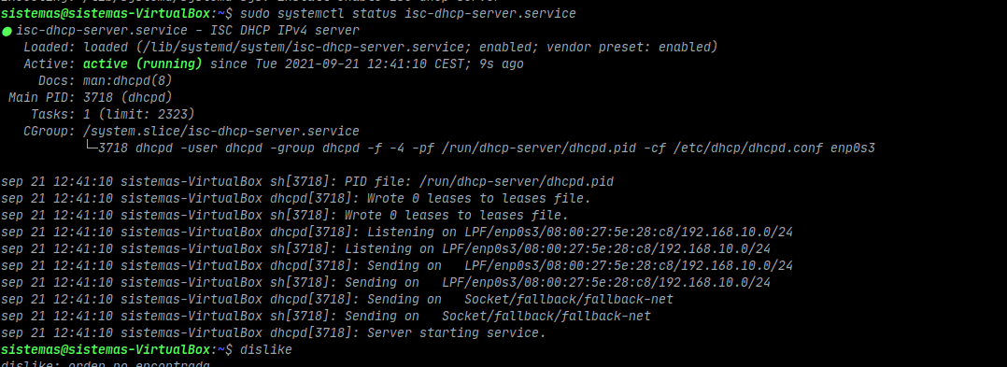
En el mismo fichero Configuramos la red en si y el rango de IP disponibles a dar.

Realizamos un restart del servicio y comprobamos que está en correcto funcionamiento.

Para que funcione el servidor tiene que tener una IP fija en el mismo rango que la red que hemos establecido

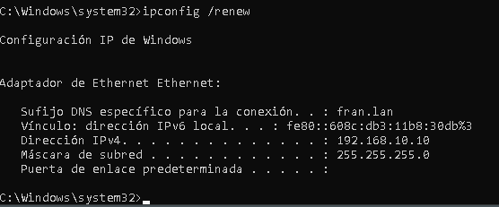

Utilizamos el comando ipconfig /renew para que nos de otra IP.

Importante, ambas maquinas tienen que estar en la red interna para que funcione.

CAMBIANDO LOS PARAMETROS

Cambio de Rango
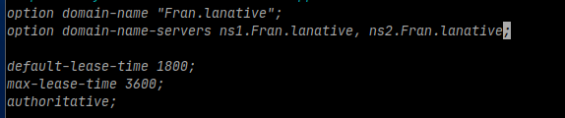

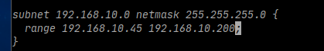

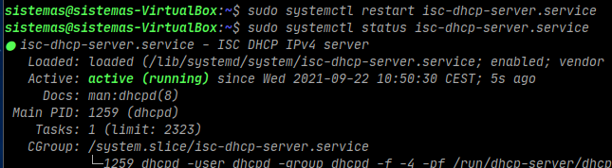
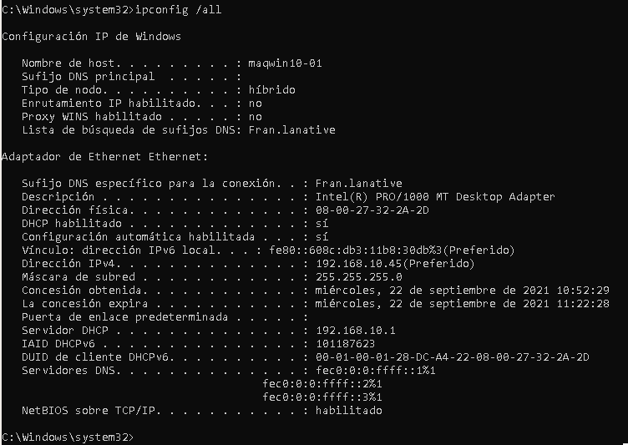
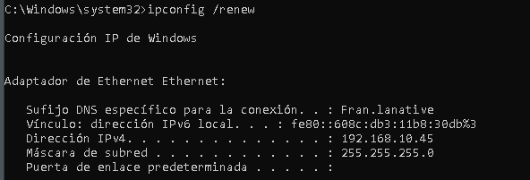

Cambio de tiempo de renovacion IP
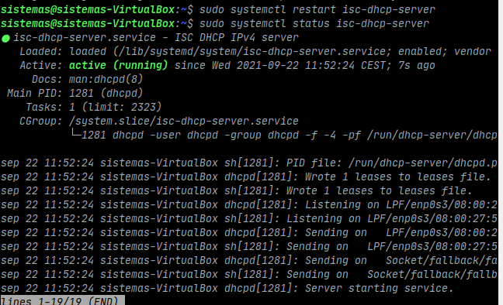
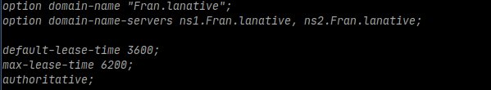

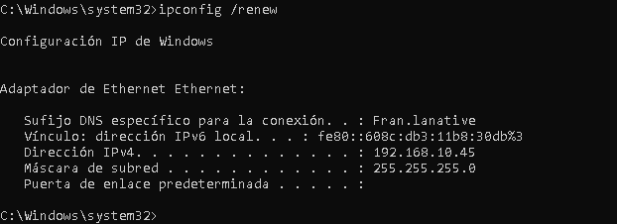

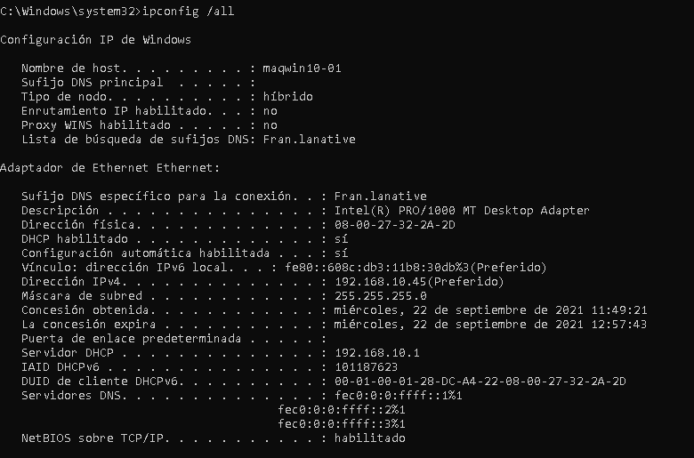

Cambio del DNS
